
r
ICS

中华人民共和国国家标准
GB/T 11793—200X
代替GB11793.1 GB11793.2 GB11793.3
未增塑氯乙烯(PVC-U)塑料窗力学、耐候性 技术要求及试验方法
Technical requirements and test methods on mechanical and weathering properties for unplasticized polyvinyl chloride（PVC-U）windows

（征求意见稿）

200×-××-××发布
2×××-××-××实施
中华人民共和国国家质量监督检验检疫总局
中国国家标准化管理委员会

发 布

前 言
本标准代替GB11793.1-89《PVC塑料窗》、GB 11793.2-89《PVC塑料窗力学性能、耐候性技术条件》GB 11793.3《塑料窗力学性能、耐候性试验方法》。
本标准与GB11793.1-89《PVC塑料窗》、GB 11793.2-89《PVC塑料窗力学性能、耐候性技术条件》GB 11793.3《塑料窗力学性能、耐候性试验方法》主要差异如下：
— 本标准删除了GB 11793.1中的相关内容、将GB 11793.2 GB 11793.3的内容进行了合并。
— 本标准修改了力学性能中焊接角强度的试验及结果的计算方法。
— 本标准将老化试验周期法修改为试样累计接受辐射能量5GJ//m²，老化后的试验修改为双V简支梁冲击强度及颜色变化分光光度计测定法；
— 本标准将自然气候老化试验周期法修改为试样累计接收辐射能量5GJ/m²，老化后的试验调整为双V简支梁冲击强度及颜色变化分光光度计测定法；
— 删除了整樘窗耐候性试验的相关内容
— 增加了资料性附录《我国主要的气候类型》
本标准有中华人民共和国建设部提出。
本标准由建设部建筑制品及构配件产品标准化技术委员会归口。
本标准主要起草单位：中国建筑科学研究院
本标准参加起草单位：维卡塑料（上海）有限公司、国家化学建筑材料测试中心（建工测试部）
本标准主要起草人：黄家文、陈祺、李丛笑、金谦、李鑫

中华人民共和国国家标准
未增塑聚氯乙烯(PVC-U)塑料窗力学、耐候性技术要求及试验方法
Technical requirements and test methods on mechanical and weathering properties for unplasticized polyvinyl chloride（PVC-U）windows

  - 范围
本标注规定了未增塑聚氯乙烯（PVC-U）塑料窗（以下简称塑料窗）的机械力学性能、耐候性的技术要求及相应的试验方法。
本标准适用于未增塑聚氯乙烯（PVC-U）型材制作的建筑用窗，不适合特殊用途的塑料窗。
  - 规范性引用文件
下列文件中的条款通过本标准的引用而成为本标准的条款。凡是注日期的引用文件，其随后所有的修改单（不包括勘误的内容）或修订版均不适用于本标准，然而，鼓励根据本标准达成协议的各方研究是否可使用这些文件的最新版本。凡是不注日期的引用文件，其最新版本适用于本标准。
GB/8814-2004 门、窗框用未增塑聚氯乙烯(PVC-U)型材
GB/T3681-2000 塑料大气暴露试验方法
GB/T16422.2-1999 塑料实验室光源暴露试验方法 第2部分：氙弧灯
ISO 179:2000 塑料－简支梁冲击强度的测定
GB 9158 建筑用窗承受机械力学的检测方法
GB/T 2918－1998 塑料试样状态调节和试验的标准环境
  - 术语和定义
3.1 窗撑 locking opening device
将开启的窗扇固定的装置。
3.2 开启限位器 restricted opening device
限制窗扇开启度的装置。
3.3 自然气候老化 natural weathering
材料安装在固定角度或随季节变化角度的试验架上在自然环境中的长期暴露。
3.4 人工加速老化 artifisal accelerated weathering
在试验装置中模拟自然气候基本条件，并极端化，导致老化行为相对于自然气候条件下提前出现。
  - 技术要求
4.1 塑料窗用型材应符合 GB 8814 门、窗框用未增塑聚氯乙烯(PVC-U)型材的要求。
4.2 各类塑料窗的力学性能技术要求项目按照表1规定进行，其力学性能应满足表2所列的要求

表1 各类塑料窗的力学性能检测项目
窗 的 种 类 |  |  | 模拟非正常受力试验 |  |  |  | 窗撑和开启限位器 | 窗的 开关力 | 开光疲劳 |  | 大力关闭 | 焊接角强度
 |  |  | 悬端吊重 | 翘曲或弯曲 | 扭曲 | 对角线变形
平开窗 | 垂直轴 | 内开 | √ | √ | — | — | — | √ |  | √ | √ | √
平开窗 | 垂直轴 | 外开 | √ | √ | — | — | √ | √ |  | √ | √ | √
平开窗 | 滑轴平开窗 |  | √ | √ | — | — | — | √ |  | √ | √ | √
悬窗 | 上悬窗 |  | — | √ | — | — | √ | √ |  | √ | √ | √
悬窗 | 下悬窗 |  | — | √ | — | — | √ | √ |  | √ | √ | √
悬窗 | 中悬窗 |  | — | √ | — | — | √ | √ |  | √ | √ | √
悬窗 | 立转窗 |  | √ | √ | — | — | √ | √ |  | √ | √ | √
推拉窗 | 左右推拉窗 |  | — | √ | √ | √ | — | √ |  | √ | — | √
推拉窗 | 上下推拉窗√ |  | — | √ | √ | — | √ | √ |  | — | — | √
注：“√”符号标识应检测的项目
表2 塑料窗的机械力学性能要求
序号 | 项 目 |  | 技 术 要 求
1 | 窗开、关过程中移动窗扇的力 |  | 不大于50N
2 | 悬端吊重 |  | 在500N力的作用下，残余变形应不大于3mm，试件应不损坏，仍保持使用功能
3 | 翘曲或弯曲 |  | 在300N力作用下，允许有不影响使用的残余变形，试件不允许破裂，仍保持使用功能
4 | 扭 曲 |  | 在200N力作用下，试件不应损坏，不允许有影响使用功能的残余变形
5 | 对角线变形 |  | 在200N力作用下，试件不应损坏，不允许有影响使用功能的残余变形
6 | 开关疲劳 | 平开窗 | 开关速度为10－20次/min，经过不少于一万次的开关，试件及五金件不应损坏，其固定处及玻璃压条不应松脱
6 | 开关疲劳 | 推拉窗 | 开关速度为10－20次/min，经过不少于一万次的开关，试件及五金件不应损坏，其固定处及玻璃压条不应松脱
7 | 大力关闭 |  | 经模拟7级风连续开关10次，试件不损坏，仍保持原有开关功能
8 | 窗撑试验 |  | 能支持200N力，不允许移位，联接处型材不应破裂
9 | 开启限位装置受力 |  | 在10N力作用下，开启10次，试件不应损坏
10 | 焊接角强度 |  | 推拉窗：窗框焊接角强度理论计算值不应小于2500N,窗扇焊接角强度理论计算值不应小于1400N，且实测值均应大于计算值；  平开窗及悬转窗：窗框焊接角强度理论计算值不应小于2000N,窗扇焊接角强度理论计算值不应小于2500N，且实测值均应大于计算值

4.3 耐候性试验
一般情况，耐候性试验分为两类：人工老化试验、自然气候老化试验。
4.3.1 人工加速老化试验
依照GB/T14622.2进行试验，当试样累计接受辐射能量≥5GJ/m²后，进行力学性能、颜色变化试验。
4.3.1.1 老化后冲击强度保留率≥60％
4.3.1.2 老化前后试样的颜色变化用ΔE*、Δb*表示，ΔE*≤5，Δb*≤3。
4.3.2 自然气候老化试验
依照GB 3681试验，当试样累计接收辐射能量等于5GJ/m²，老化后试样技术要求同4.3.1.1、4.3.1.2。
5 试验方法
5.1 力学性能
5.1.1 试验装置
a） 窗试件的固定装置：能保证窗体竖直、稳定地被固定，不会因为试样上施加外力而发生任何方向的位移，并应不妨碍窗扇开关方向的自由度；
b）加力和测力装置：除特殊说明外，加力装置保证试验负荷能连续无冲击施加在试样上，并能保持设定值，其力值准确度不低于0.5级，满量程不应超过1000N；测力装置示值精度为1N,
c）测量位移（变形）的装置，包括位移测定器及使其定位的装置：位移测量过程中测量装置本身不会发生任何方向的位移，测量装置不应对试样施加影响试验结果的外力，测量精度不低于0.1mm，并具有实时记录功能，
d）开关疲劳测定装置：应能够保证窗户开启、闭合的循环作用力无冲击地施加在试样上；
e）焊接角强度测定装置：力值测量精度为±1％，测量范围为（0～20）KN，能保证试验负荷能以50min±5mm/min的速度平稳、连续、无冲击地施加到试样上；并能显示记录试样破坏前（含破坏时）的能承受的最大应力，应具有防止试样破碎飞溅伤人的保护装置
5.1.2 试样制备
5.1.2.1如无特殊说明，试样应为生产厂的合格产品，不应附加多余的零配件，或采用特殊的组装工艺；
5.1.2.2 试样的镶嵌应符合有关的标准、规范或设计要求，如因玻璃质量问题或者镶嵌质量不符合有关规范要求；而在检测过程中发生不正常的玻璃破碎现象时，应重新取样进行试验；
5.1.2.3 试样所使用的玻璃厚度、规格和镶嵌方式应与生产方的设计要求一致；
5.1.2.4 试样数量
合格的塑料窗制成品至少3樘，焊接角试样至少5件
5.1.2.5 试样制备
除焊接角强度试样外，其余试验均需完整的成品塑料窗作为试样。焊接角强度试样应从未进行镶嵌工艺的半成品窗框、窗扇的焊接件上用机加工的方式取得
5.1.2.6 状态调节
试样应放置在18～28℃进行状态调节至少16h后，然后再进行各项性能试验
5.1.3 试验方法
5.1.3.1 窗开、关过程中移动窗扇的力
打开窗扇的锁闭装，使用带有最大示值功能、示值精度为1N的弹簧秤，钩住窗的执手处，用手通过弹簧秤拉动窗扇，使其开启或关闭，读取开启或关闭过程弹簧秤显示的最大读数；取3樘试样中试验数值最大值作为本试验的结果；
5.1.3.2 悬端吊重试验
5.1.3.2.1 原理
悬端吊重试验是测定开着的窗户在受到外加垂直荷载作用时的性能
5.1.3.2.2 试验步骤
在开启角度为90°±5°的窗扇自由端的扇框型材中心线上，施加500N的垂直向下负荷，保持5s后立即卸荷，卸荷60s后，记录窗扇自由端扇框型材中心线上测试点的位置初始读数L₀，读数精确到0.01mm。进行第二次加荷（500N），保持60s。记录此时的测定点的读数L₁，立即卸荷，60s后，记录测量仪器上的读数L_{2，}单位均为mm，检查窗户开关功能是否正常，并记录。
5.1.3.2.3 结果表达
负载变形＝L₁－ L₀
残余变形＝L₂－ L₀
5.1.3.3 翘曲或弯曲变形试验
5.1.3.3.1 原理
翘曲或弯曲变形试验是模拟窗扇的一角被卡住时，强行开窗或人依靠在打开着的窗扇上以及受风力时，窗扇产生变形的情况。
5.1.3.3.2 试验步骤
5.1.3.3.2.1 平开窗及悬窗的翘曲变形是将窗扇的锁闭打开，并使窗扇的一角卡住。在窗扇执手处施加300N的负荷，保持5s后卸除，卸除负荷60s后记录执手处测量位移装置上的初始读数L_{0，}精确到0.01mm，再进行第二次加荷（300N），保持60s，记录测量位移装置上的初始读数L₁,立即卸荷，卸荷60s后，记录测量装置上读数L₂,单位均为mm。检查窗户开关功能是否正常，试件是否破坏，并记录。
5.1.3.3.2.2 结果表达
负载变形＝L₁－ L₀
残余变形＝L₂－ L₀
5.1.3.3.2.3 推拉窗的弯曲变形试验时将窗扇处于半开状态，负荷的位置应处于窗扇开启边竖挺的中点，负荷方向垂直于窗平面，试验步骤及变形测定、结果表达依照5.1.3.3.2.1、5.1.3.3.2.2
5.1.3.4 扭曲变形试验
5.1.3.4.1 原理
扭曲变形试验是模拟推拉窗在使用过程中，当窗扇突然受阻而强行推拉时，见图1，窗扇框执手处受扭曲变形的情况，见图2
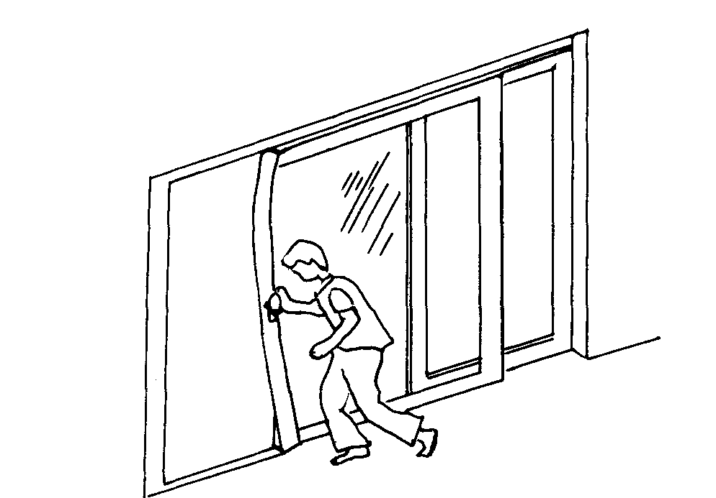
图 1 扭曲试验状态图

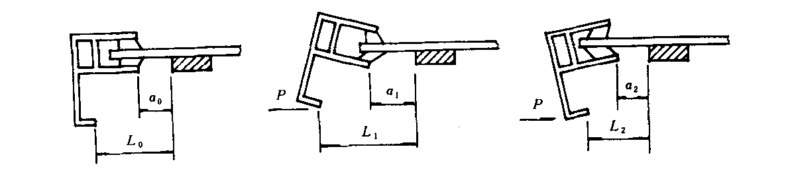
a．初始状态
b．推窗时的变形情况
c．拉窗时的变形情况

图 2 扭曲试验时执手处窗扇框的变形情况

5.1.3.4.2 试验步骤
在推拉窗扇框执手处，施加200N与开关方向一致的负荷，加、卸荷步骤依照5.1.3.3.2.1，测定第二次加荷及卸荷后执手处的负载变形及残余变形，单位为mm，精确到0.01mm。检查并记录窗户开关功能是否正常。对于没有外凸执手的推拉窗可不作扭曲试验。
5.1.3.5 对角线变形试验
5.1.3.5.1 原理
对角线变形试验是测定推拉窗在开关过程中，窗扇受阻时其对角线的变形情况。
5.1.3.5.2 试验步骤
试验实在窗扇的一角被卡住的情况下，在窗扇的执手处，施加与推拉方向一致的负荷200N，加、卸荷步骤依照5.1.3.3.2.1，测定第二次加荷时及卸荷后窗扇对角线的变形，单位为mm，精确到0.1mm。检查窗户开关功能是否正常。
5.1.3.5 窗撑试验
5.1.3.5.1 原理
窗撑试验是测定窗撑受力（如阵风吹袭窗扇）时的承受能力
5.1.3.5.2 试验步骤
试验时，窗扇处于稳定的开启状态，在执手处施加垂直于执手200N负荷，依照5.1.3.3.2.1的规定进行加、卸荷。测定窗撑处在荷载作用下的最大变形及卸荷后的残余变形，单位为mm，精确到0.01mm
5.1.3.6 开启限位器试验
5.1.3.6.1 原理
开启限位器试验是模拟关闭着的窗扇被阵风吹开时，检验窗扇开启限位器遭受猛然开启力作用的承受能力。
5.1.3.6.2 试验步骤
试验时，窗扇先处于关闭状态，施加10的开启力将窗扇拉开，限位器则受到10N的负荷以及窗扇惯性冲击。重复该步骤10次，检查并记录试验过程中及试验后窗扇机器限位器的损坏情况。
5.1.3.7 开关疲劳试验
5.1.3.7.1 原理
开关疲劳试验是模拟塑料窗耐受长期、多次开启和关闭的能力，
5.1.3.7.2 试验步骤
5.1.3.7.2.1 平开窗的开关疲劳试验
窗扇的开启度为60°±5°，开关频率为每分钟10－20次，开关次数不少于1万次。窗扇开、关一个周期计1次。试验时，窗扇与框接触时所用的外负荷应为零。试验过程中应检查并记录试样的损坏情况。
5.1.3.7.2.2 推拉窗的开关疲劳
首先使窗扇处于非锁闭状态，然后在执手处施加一定的与开启方向一致的负荷，使推拉窗扇以约15m/min的速度进行1万次以上的开启及闭合试验.窗扇开、关一个周期计一次。试验过程中应观察并记录试样的损坏情况。
5.1.3.8 大力关闭试验
5.1.3.8.1 原理
大力关闭试验是模拟开着的窗，当窗撑没有锁紧或因功能失效时，在阵风吹袭下窗扇与框发生猛烈碰撞时的承受能力。
5.1.3.8.2 试验步骤
试验时将窗扇开启45°±5°，松开窗撑，使窗扇在负荷作用下猛力关闭，重复该步骤10次，观察并记录试样有无损坏。试验负荷应通过定滑轮作用在窗扇的执手处，其大小应相当于七级风的作用力的一半即为75Pa乘以窗扇的面积。
5.1.3.9 焊接角强度试验
5.1.3.9.1 原理
焊接角强度试验是为零测定窗扇和窗框的角隅部位的断裂强度。
5.1.3.9.2 试样制备
焊接角试样至少为五个，应从正常工艺条件制成、未进行镶嵌工艺的扇框、或窗框上制得，不清理焊缝，只清理90°角的外缘，试样试样支撑面的中心长度a 为（400±2）mm，支撑部分加工成45°角见图 3
图3 焊接角强度试验示意图

图4 e 值示意图
5.1.3.9.2 试验步骤
按照图3所示，将试样的两端放在活动支撑座上，向焊接头或者T型接头处施加压力，直至断裂为止，记录最大力值F_{C.}
5.1.3.9.2 结果和表示
根据生产商或者相关单位提供的型材截面图进行理论焊接角强度的计算，其中应在截面图中标明以下数据：
σ_{min}—— 型材最小破坏应力 ，单位为兆帕（MPa）；
a —— 试样支撑面的中心长度，单位为毫米（mm）；
e —— 临界线AA’与中性轴ZZ’的距离，见图4 ；
W —— 应力方向的倾倒矩I/e，单位为立方毫米（mm³）
I —— 型材横断面ZZ’轴的惯性矩.T型焊接的试样应使用两面中惯性矩的较小的值，单位为四次方毫米（mm⁴）。
根据以上数据，计算理论焊接角强度
F_{C} = [(a/2 —e/2^{1/2})/2W]
记录每个试样的实测焊接角强度F，并计算5个试样的算术平均值F
5．2 耐候性试验方法
耐候性试验方法分为人工加速老化试验方法和自然气候老化试验方法，可以根据具体条件选用两种方法中的一种，或者同时使用两种方法进行试验。可以根据具体试样情况及本地的气候特征选择老化试验方法。
5.2.1 人工加速老化试验
5.2.1.1 试验装置
人工加速老化试验装置应符合GB/T16422.2-1999中的规定
摆锤冲击试验仪应符合ISO179:2000中的规定
分光光度计使用CIE标准光源D65（包括镜子反射率），测定条件8/d或d/8（两者都没有滤光器）的分光光度计。
5.2.1.2 试样制备
样品应选用与力学性能试验所用样品一致的塑料窗。试样使用机械加工的方式从成品窗框、扇框接收阳光曝晒的可视面上截取。试样数量应保证能够加工足够的耐候性试验所需的比对试验试样要求。试样宜加工成简支梁冲击试验、及颜色变化样品后挂入耐候性试验箱。
简支梁冲击强度试样规格：采用双V型缺口，长度l为（50±1）mm，宽度b为（6.0±0.2）mm，厚度h 取型材的原厚，缺口半径为r_{N}为（0.25±0.05）mm,缺口剩余宽度b_{N}为（3±0.1）mm，试样数量不少于6个。
颜色变化试样规格：长和宽为50mm×40mm，数量不少于2个
5.2.1.3 试验步骤
人工耐候性试验依照GB/T16422.2-1999中的A法的规定进行。黑板温度为（65±3）℃，相对湿度为（50±5）％。曝晒面为可视面，累计辐射能量为5GJ/m²。对照的样品应该在正常的试验条件下贮存于暗处，宜贮存在GB/T2918中规定的标准实验室环境中。
经过老化试验后的样品分别进行简支梁冲击强度试验和颜色变化试验。
5.2.1.3.1简支梁冲击试验
按照ISO179:2000规定进行，其中试验跨距L＝${\text{40}}_{0}^{+0\text{.}5}$mm，冲击方向见图 5 ，
冲击强度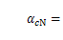$\frac{E_{C}}{h×b_{N}}$×10³
式中：
α_{cN}— 冲击强度，单位为千焦耳每平方米（kJ/m²）
E_{c}— 试样断裂时吸收的已校准的能量，单位为焦耳（J）
h — 试样厚度，单位为毫米（mm）
b_{N}— 试样缺口底部剩余宽度，单位为毫米（mm）
试验结果以一组数据的算术平均值表示，$α_{cN}$
图 5 双V缺口试样及冲击方向
5.2.1.3.2 颜色变化
使用未经过耐候性试验的试样作为标准样，经过耐候性试验的样品在取出老化箱后的24h内用分光光度计进行测量，每个试样测量两点，取平均值，计算出Δ$E^{}$和Δ
5.2.2 自然气候老化试验方法
5.2.2.1 试验装置
试验装置应符合GB/T3681-2000规定。
5.2.2.2 试样制备
样品应选用与力学性能试验所用样品一致的塑料窗。试样使用机械加工的方式从成品窗框、扇框接受阳光曝晒的可视面上截取。试样数量应保证能够加工足够的耐候性试验所需的比对试验试样要求。试样宜加工成简支梁冲击试验、及颜色变化样品后进行耐候性试验。
5.2.2.3 试验步骤
试样架、测定太阳辐射能量仪器应按GB/T3681-2000的规定安置妥当。耐候性试验及辐射能量测定应按照GB/T3681-2000规定进行。对照的样品应该在正常的试验条件下贮存于暗处，宜贮存在GB/T2918中规定的标准实验室环境中。
试样经过自然老化后，需要进行简支梁冲击强度试验和颜色变化试验，试验方法同5.2.1.3.1、5.2.1.3.2规定。
简支梁冲击强度试验以一组数据的算术平均值表示，单位为焦耳（J）。
6 试验报告
试验报告应包括一下资料
a)样品说明
- 试样来源的详细说明，如生产企业名称等；
- 样品名称、类型、开启方式、规格尺寸以及整窗的立面、破面和型材断面图；
- 五金件的种类及数量；
- 玻璃的种类、厚度及镶嵌方式；
- 密封条种类和材质；
- 试验条件
1)试验仪器名称
2)自然气候老化试验的暴露方式（倾斜和方位定向）；暴露场地的位置和详细说明（例如纬度、经度、高度、每年的气候特征）；引自附录的气候类型，给出参考依据；遮盖物、背衬，支持架和连接物；测定暴露阶段的方法；总太阳辐射量、紫外总辐射量，包括测量使用的方法；试样清洗细节
c) 试验结果
d） 试验日期

附 录 A
(资料性附录)
我国主要的气候类型

表 A1 我国主要的气候类型
气候类型 | 特 征 | 地 区
热带气候 | 气候炎热、湿度大  年太阳辐射总量5400～5800MJ/  年积温≥8000℃  年降水量＞1500mm | 雷州半岛以南  海南岛  台湾南部地区
亚热带气候 | 湿热程度亚于热带，阴雨天多  年太阳辐射总量3300～5000MJ/  年积温8000～4500℃  年降水量1000～1500mm | 长江流域以南  四川盆地  台湾北部等地
温带气候 | 气候温和，没有湿热月  年太阳辐射总量4600～5800MJ/  年积温4500～1600℃  年降水量600～700mm | 秦岭、淮河以北  黄河流域  东北南部等地
寒温带气候 | 气候寒冷，冬季长  年太阳辐射总量5400～5800MJ/  年积温≥8000℃  年降水量400～600mm | 东北北部  内蒙古北部  新疆北部部分地区
高原气候 | 气候变化大，气压低，紫外辐射强烈  年太阳辐射总量6700～9200MJ/  年积温＜2000℃  年降水量＜400mm | 青海、西藏等地
沙漠气候 | 气候极端干燥，风沙大，夏热冬冷，温差大  年太阳辐射总量6300～6700MJ/  年积温＜4000℃  年降水量＜100mm | 新疆南部塔里木盆地  内蒙古西部等沙漠地区

